УДК 69.003

Цифровая трансформация строительной отрасли: опыт внедрения и применения платформы MStroy

Н.Л. Бреус, И.И. Овчинников
Тюменский индустриальный Университет, г. Тюмень

Аннотация. В статье анализируются вызовы цифровизации в российском строительстве и представлен опыт создания корпоративной платформы MStroy. Описаны ее модули для сквозного управления проектами и интеграция в образовательный процесс для подготовки специалистов. Приведены результаты внедрения, подтверждающие рост управляемости и экономической эффективности. Особый интерес представляет реализованная возможность прогнозной аналитики, позволяющая оптимизировать ресурсы на ранних этапах проектирования. Накопленные данные и алгоритмы платформы открывают новые возможности для отраслевого прогнозирования и стандартизации. Платформа рассматривается как тиражируемое отраслевое решение.

Ключевые слова: цифровизация строительства, информационное моделирование, MStroy, управление проектами, сквозная аналитика, образовательная траектория, корпоративная платформа, строительный контроль.

DIGITAL TRANSFORMATION OF THE CONSTRUCTION INDUSTRY: EXPERIENCE WITH THE IMPLEMENTATION AND APPLICATION OF THE MSTROY PLATFORM

N.L. Breus, I.I. Ovchinnikov
Tyumen Industrial University, Tyumen

Abstract. This article analyzes the challenges of digitalization in Russian construction and presents the experience of creating the MStroy corporate platform. Its modules for end-to-end project management and integration into the educational process for specialist training are described. Implementation results are presented, confirming increased manageability and cost efficiency. Of particular interest is the implemented predictive analytics capability, which enables resource optimization in the early stages of design. The accumulated data and algorithms of the platform open up new opportunities for industry forecasting and standardization. The platform is considered a replicable industry solution.

Keywords: digitalization of construction, information modeling, MStroy, project management, end-to-end analytics, educational trajectory, corporate platform, construction supervision.

Введение
Современная строительная отрасль находится в эпицентре глобальной цифровой трансформации. Переход от традиционных методов управления к данным, алгоритмам и прогнозной аналитике становится не конкурентным преимуществом, а условием выживания на рынке. Особую остроту этот процесс приобретает в сфере транспортного строительства, где масштабы проектов, их сложность и требования к срокам реализации многократно возросли [1-4].
Однако внедрение цифровых технологий сопряжено с системными вызовами: фрагментарность IT-ландшафта, низкая культура работы с данными, сопротивление персонала и, что наиболее критично, дефицит кадров, обладающих необходимыми цифровыми компетенциями [3, 4]. Дополнительным барьером остается недостаточная зрелость нормативно-правовой базы, регулирующей использование цифровых продуктов и электронного документооборота в строительстве. Существующие на рынке программные продукты зачастую не покрывают всех специфических процессов строительной компании, требуют дорогостоящей адаптации и не обеспечивают желаемого уровня интеграции.
Для решения этих проблем компанией АО «Мостострой-11» была инициирована разработка собственной корпоративной платформы MStroy. Данная статья описывает опыт ее создания, внедрения и использования как ключевого инструмента цифровизации не только производственной деятельности, но и образовательных процессов. Целью работы является систематизация накопленного опыта и оценка эффективности платформы как для операционной деятельности, так и для образовательных целей.

1. Концепция и архитектура платформы MStroy
Платформа MStroy была задумана не как набор разрозненных IT-инструментов, а как единая цифровая экосистема, охватывающая полный жизненный цикл строительного проекта – от предпроектной проработки до сдачи объекта в эксплуатацию и его последующей эксплуатации. Ее архитектура построена по модульному принципу, что обеспечивает гибкость и масштабируемость (Рис. 1). Такой подход позволяет поэтапно внедрять функциональность, минимизируя неблагоприятные исходы для бизнес-процессов, и адаптировать платформу под специфические требования различных проектов.
Ключевые модули платформы включают:
- «Кабинет руководителя»: система дашбордов и сводных отчетов, предоставляющая руководству компании актуальную информацию по всем ключевым показателям (KPI) в режиме реального времени.
- «Управление строительством»: инструменты для формирования и контроля графиков производства работ (ГПР), включая технологию сменных заданий для оперативного сбора данных с площадок.
- «Управление ресурсами»: комплексный модуль для планирования и учета трудовых ресурсов, техники, механизмов и материалов.
- «Управление стоимостью»: автоматизация сметного планирования, формирования актов КС-2, КС-3 и управления денежными потоками.
- «Строительный контроль»: цифровизация процессов контроля качества, фиксации дефектов и выдачи предписаний.
- «Исполнительная документация»: система электронного документооборота (ЭДО) с поддержкой электронной подписи (ЭП) и версионностью.

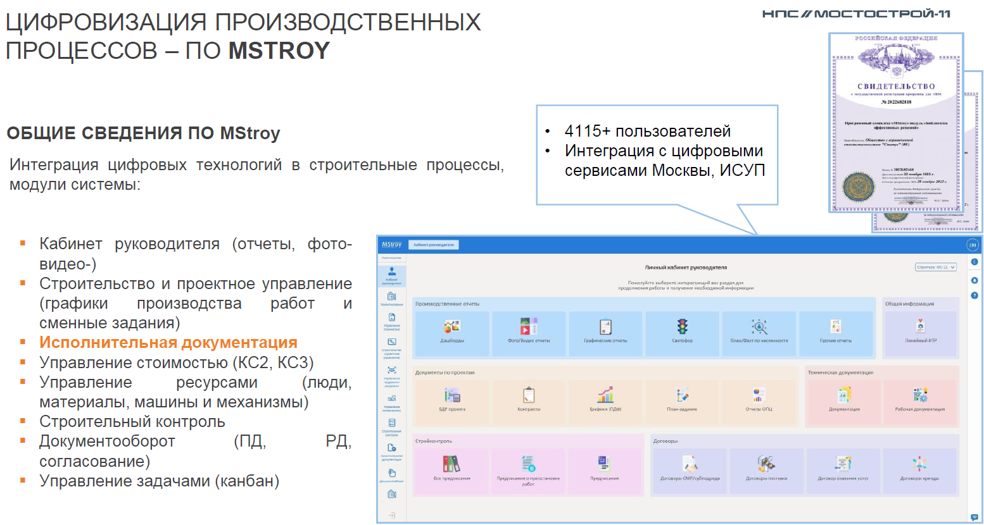
Рис. 1. Общая архитектура платформы MStroy

2. Ключевые технологические решения и их эффект
2.1. Сквозная аналитика и «Кабинет руководителя»
Внедрение модуля «Кабинет руководителя» позволило перейти от эпизодического к непрерывному управлению на основе данных. Дашборды агрегируют информацию из всех модулей платформы, а также из внешних систем (1С, Гранд-Смета и др.), предоставляя наглядную визуализацию статусов проектов (Рис. 2). Использование «светофорной» системы индикации позволяет мгновенно идентифицировать проблемные зоны и принимать упреждающие меры.
2.2. Автоматизация операционной деятельности: от графика до акта
Одной из наиболее эффективных возможностей платформы является интеграция модуля «Управление строительством» с модулями учета ресурсов и стоимости. Сменные задания, формируемые на основе ГПР, позволяют в режиме, близком к реальному времени, фиксировать фактические объемы выполненных работ, задействованных сотрудников и технику. Эти данные автоматически передаются для расчета заработной платы и формирования закрывающих документов (КС-2, КС-3), что минимизирует риски ошибок и манипуляций Рис. 3.).

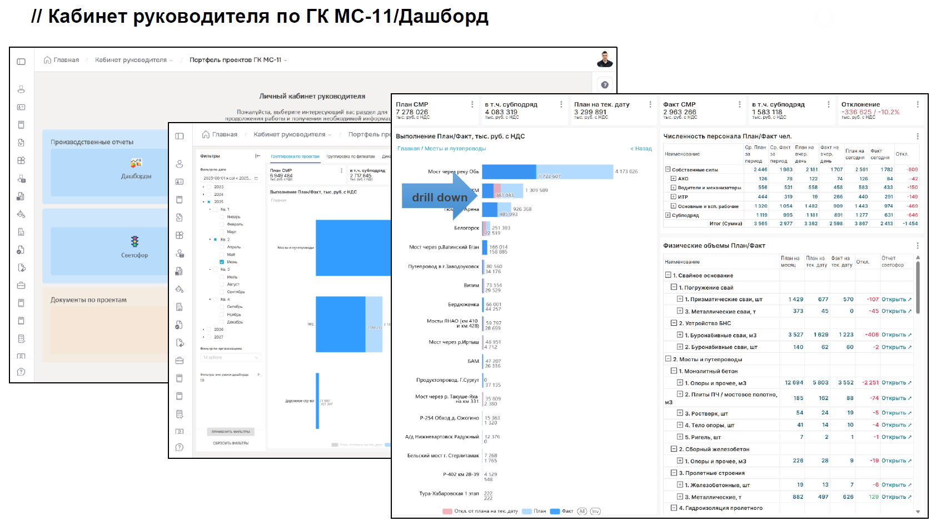
Рис. 2. Пример дашборда в модуле «Кабинет руководителя»

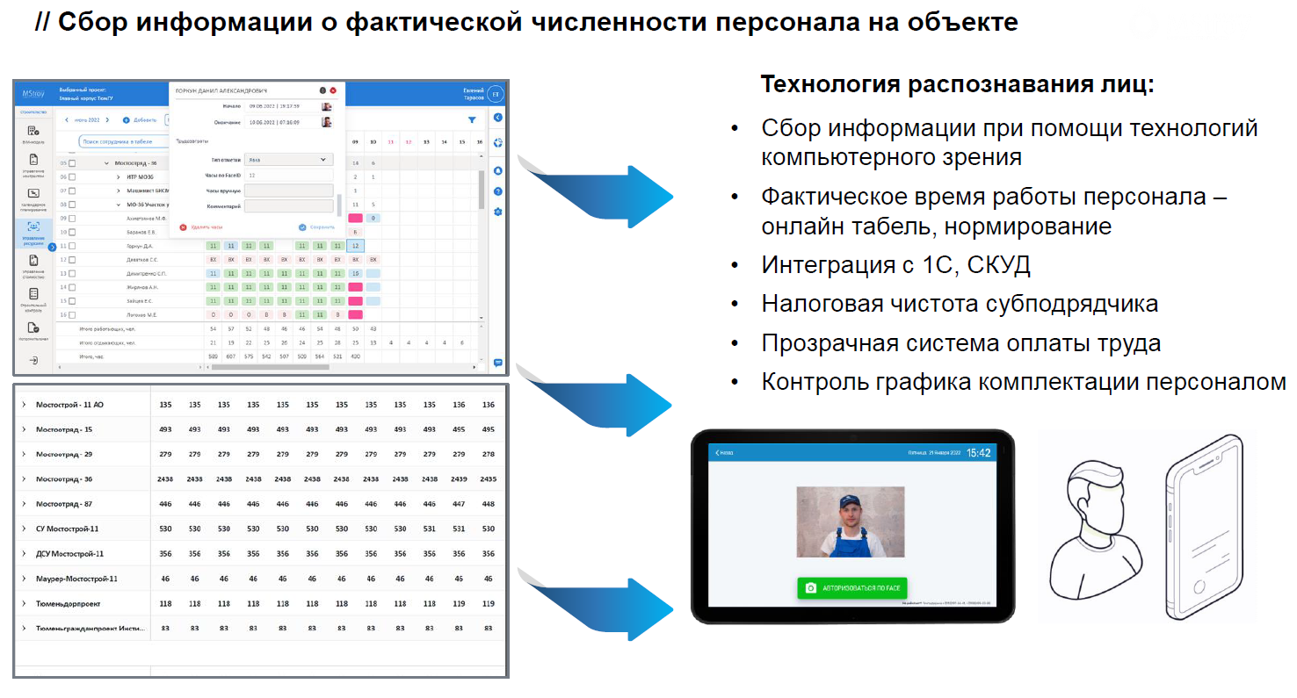
Рис. 3. Система сбора информации о фактической численности персонала на объекте

.3. Цифровой двойник строительства и BIM
Платформа MStroy поддерживает интеграцию с BIM-моделями. Загруженная в систему 3D-модель объекта становится визуальной основой для планирования работ, контроля их выполнения и цветовой маркировки статусов (Рис. 4). Это создает эффект «цифрового двойника», обеспечивая наглядность и позволяя отрабатывать сложные технологические решения до их реализации в «реале».
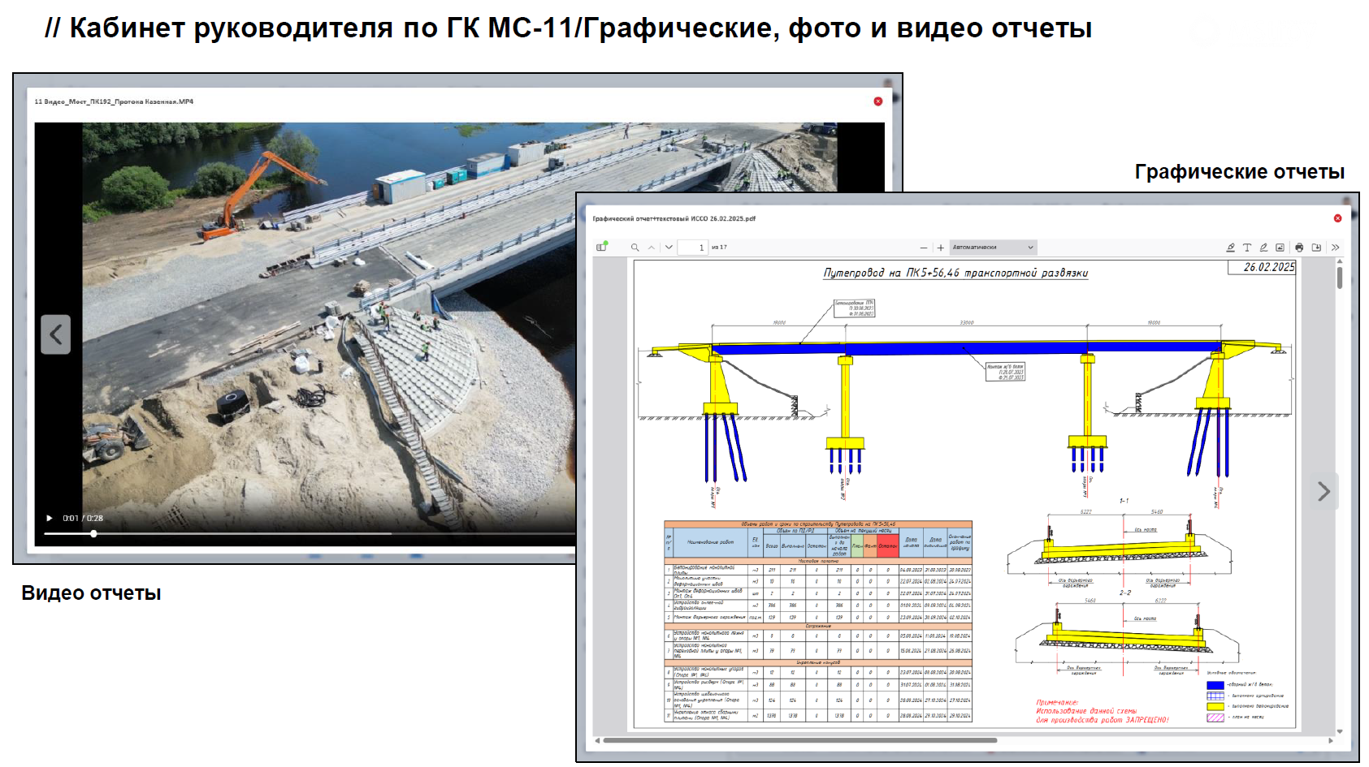
Рис. 4. Визуализация статусов выполнения работ на основе BIM-модели в MStroy*
3. MStroy как основа подготовки кадров для цифровой экономики
Понимая, что успех цифровой трансформации зависит от кадров, компания интегрировала платформу MStroy в учебный процесс базовой кафедры АО «Мостострой-11» в Тюменском индустриальном университете.
Студенты профильных направлений («Цифровое строительство», «Управление проектами строительства мостов и путепроводов») не только изучают теорию, но и получают практический доступ к полнофункциональной версии платформы. В рамках авторских курсов, читаемых специалистами компании, они выполняют учебные проекты на реальных кейсах, учатся формировать ГПР, работать с исполнительной документацией и анализировать данные в «Кабинете руководителя».
Это решает две ключевые задачи:
- Формирование компетенций: выпускники приходят на предприятие, уже владея корпоративным цифровым инструментом, что сокращает затраты на их адаптацию с 6-12 месяцев до 1-2. Важно, что студенты приобретают не только навыки работы с ПО, но и системное мышление, понимая взаимосвязь данных, процессов и результатов в управлении проектом.
- Привлечение талантов: работа на передовой IT-платформе становится мощным мотиватором для абитуриентов и студентов, показывая, что строительная отрасль – это современная, технологичная и перспективная сфера для карьеры.
4. Результаты внедрения и перспективы развития
За 6 лет разработки и эксплуатации платформа MStroy доказала свою эффективность:
- Масштаб: более 4500 пользователей из 250+ организаций управляют 500+ активными проектами общей стоимостью свыше 200 млрд рублей.
- Экономический эффект: снижение сроков подготовки отчетности на 40%, сокращение непроизводственных затрат на 15-20%, минимизация штрафов за счет повышения качества строительного контроля.
- Экосистема: MStroy включена в реестр российского ПО, имеет статус резидента «Сколково» и активно развивается, в том числе за счет внедрения элементов искусственного интеллекта (MStroyAI) для прогнозной аналитики.

Заключение
Опыт создания и внедрения платформы MStroy демонстрирует, что цифровая трансформация в строительстве – это достижимая и экономически оправданная цель. Успех обеспечивается не просто закупкой программного обеспечения, а комплексным подходом, включающим разработку собственных решений, тотальную интеграцию в бизнес-процессы и, что критически важно, подготовку кадров, способных эти решения эффективно использовать. Ключевыми факторами успеха стали синергия между производством, ИТ-разработкой и образованием, а также последовательная поддержка трансформации со стороны топ-менеджмента компании.
MStroy является не просто корпоративным инструментом, а тиражируемой отраслевой платформой, которая вносит вклад в обеспечение технологического суверенитета страны в сфере строительства. Дальнейшее развитие платформы, включая углубление AI-функционала и расширение ее применения в других секторах экономики, открывает новые перспективы для повышения эффективности российской промышленности в целом. Накопленный опыт и архитектурные решения MStroy могут служить эталоном для создания аналогичных цифровых экосистем в других капиталоемких отраслях.

Библиографический список

- Бреус, Н. Л. Инновационные решения для обеспечения долговечности мостовых сооружений / Н. Л. Бреус, И. И. Овчинников, И. Г. Овчинников. – Тюмень : УНПЦ "Изд-во", 2024. – 99 с. – ISBN 978-5-605-07331-4. – EDN DBLDOC.
- Огибенина, А. В. Проблемы проектирования искусственных сооружений специального назначения и пути их решения / А. В. Огибенина, И. И. Овчинников, Н. Л. Бреус // Вестник евразийской науки. – 2024. – Т. 16, № 3. – С. 67. – EDN AZZRLG.
- Овчинников, И. Г. Что мешает подготовке специалистов по строительству и эксплуатации автодорожных мостов в современных условиях / И. Г. Овчинников, Ш. Н. Валиев, И. И. Овчинников // Транспортные сооружения. – 2023. – Т. 10, № 1. – DOI 10.15862/03SATS123. – EDN PIRYFZ.
- Особенности подготовки магистрантов для отрасли транспортное строительство в Тюменском индустриальном университете / И. Г. Овчинников, Н. А. Руссу, Н. Л. Бреус [и др.] // Транспортные сооружения. – 2023. – Т. 10, № 4. – DOI 10.15862/02SATS423. – EDN CIGVJS.

